成都市2012年初中毕业考试
历 史

（考试时间：90分钟，满分：100分）

历史与生活息息相关，它能给予我们思想和智慧，告诉我们人生的真谛。欢迎同学们走进历史考场，潇洒地展示自己亮丽的风采！
注意事项：1.本试卷共8页，用蓝黑铅笔或圆珠笔直接在试卷上作答。
2．答卷前将密封线内的项目填写清楚

第Ⅰ卷（选择题，共50分）
一、选择题(下列各题中只有一个正确的或是符合题意的选项，请选出后把字母填入下表中相应题号下面的空格中。每小题2分，共50分）
题号 | 1 | 2 | 3 | 4 | 5 | 6 | 7 | 8 | 9 | 10 | 11 | 12 | 13
答案
题号 | 114 | 15 | 16 | 17 | 18 | 19 | 20 | 21 | 22 | 23 | 24 | 25
答案

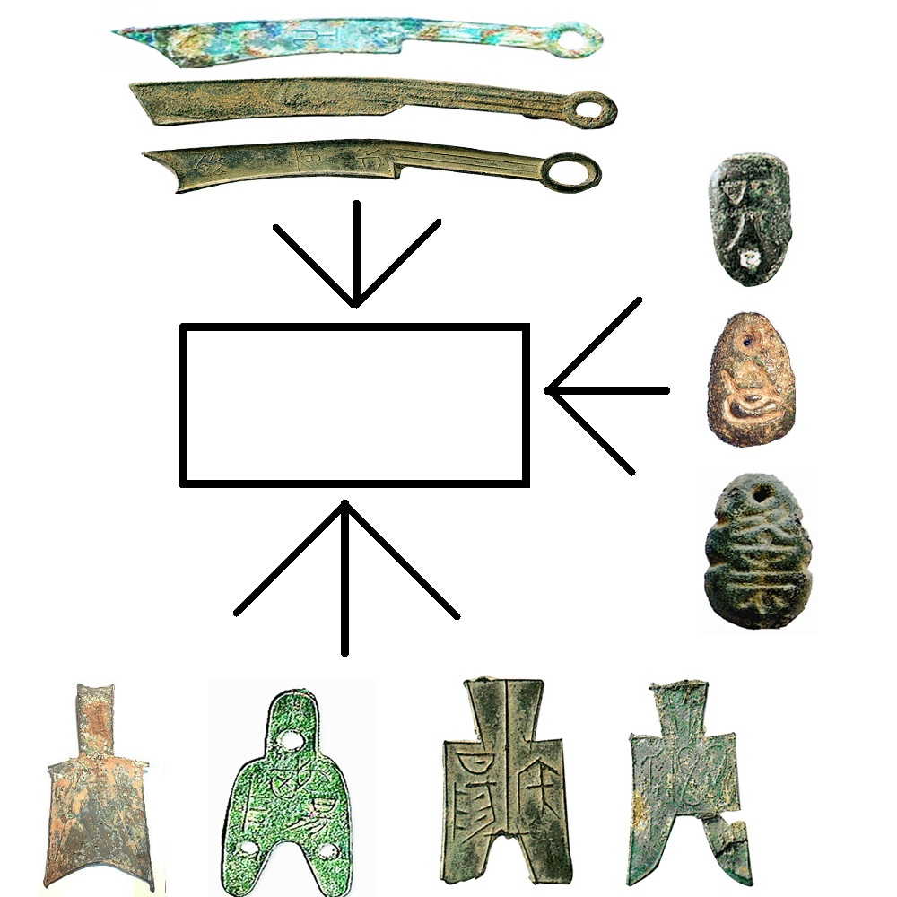
1.图1反映了秦朝建立之初，在全国范围内实行的统一货币政策。图中方框空白处应为
A.“半两”钱 B.刀形币
C.铲形币 D.“五铢钱”
2.张骞是我国古代杰出的外交家和探险家。下列历史名词与他无关的是
A.西域 B.匈奴
C.汉武帝 D.南方丝绸之路
3.“外甥是先皇帝舅宿亲，又蒙降金城公主，遂和同为一家。天下百姓，普皆安乐。”这段话体现了中国古代哪两个民族之前的友好关系？
A.汉族与南诏 B.汉族与回纥
C.汉族与鲜卑 D.汉族与吐蕃
4.“开辟荆榛逐荷夷，十年始克复先基。田横尚有三千士，茹苦间关不忍离“这首七言绝句记载的重大历史事件是
A.戚继光抗倭 B.郑和下西洋
C.郑成功收复台湾 D.中俄雅克萨之战
5.洋务运动是中国近代化的开端。以下企业中，属于洋务派为实现“求富”目的而举办的民用工业是
A.安庆内军械所 B.江南制造总局
C.福州船政局 D.轮船招商局
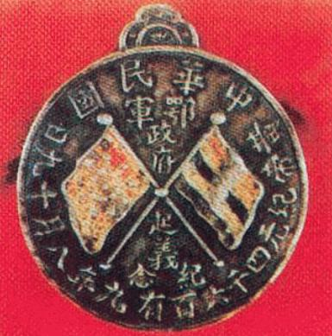
6.20世纪，清末“新政“期间，四川兴办的规模和影响最大的实业项目是
A.劝业场 B.川汉铁路
C.四川机器局 D.开平矿务局
7.图2为某一历史时期所发行的革命纪念章。仔细观察该图文，指出下列相关说法中错误的一项，该纪念章是
A.中华民国南京临时政府颁发
B.为了纪念武昌起义而制作
C.采用了黄帝纪元这种纪年方式
D.了解辛亥革命的珍贵历史文物
8. “八荣八耻”是新时期的主流价值观和道德建设的标杆。其中，“以崇尚科学为荣，以愚昧无知为耻”的要求与下列哪一历史事件中提出的思想主张类似？
A.洋务运动 B.维新变法运动
C.辛亥革命 D.新文化运动
9.陕北民歌《山丹丹开花红艳艳》中唱道“一道道的那个山来哟一道道水，咱们中央红军到陕北……”这里的陕北具体指
A.遵义 B.吴起镇 C.会宁 D.瑞金
10.20世纪中叶，中国人民为抗击日本侵略者，展开了八年艰苦斗争。其中，标志着中华民族抗日战争开始的历史事件是
A.“九一八”事变 B.“一二八”事变[来源:学。科。网]
C.“七七”事变 D.“八一三”事变
11.“奋战守孤城，视死如归，是革命军人本色；决心歼强敌，以身殉国，为中华民族争光。”这是1938年5月，毛泽东等中央领导人联名为抗战中英勇牺牲的一位川军将领题写的挽联。这位川军将领是
A.王铭章 B.李家钰
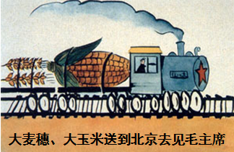
C.许国璋 D.佟麟阁
12.不同时代的宣传画体现了不同的时代风貌。图3这幅夸张的宣传画出现的时代背景是
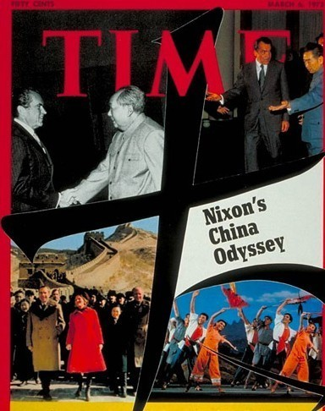
A.中华人民共和国的成立
B.“一五”计划的实施[来源:学科网]
C.“大跃进”运动的开展
D.“文化大革命”的进行
13.《时代》是美国影响最大的新闻周刊。图4是该周刊20世纪70年代某期的封面，主题为“尼克松的中国之旅”。它所记载的历史事件距今(2012)应该有多少年的历史了
A.33年 B.34年
C.40年 D.41年
14.在伯里克利执政时期，雅典民主政治达到顶峰。当时，雅典国家的最高决策机构是
A.公民大会 B.五百人会议
C.陪审法庭 D.元老院
15.新航路的开辟是人类历史上的重大事件。图5中的航线由麦哲伦舰队首先开辟的是
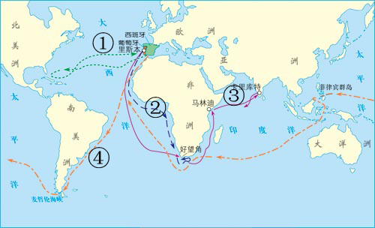
A.① B.② C.③ D.④
16.表1反映了英国农业人口的变化，导致这一变化的主要原因是
年份 | 1840年 | 1870年 | 1900年
农业人口占总人口的百分比 | 22% | 14.8% | 8.4%
A.海外殖民活动的影响 B.工业化及城市化进程加快
C.资产阶级革命爆发 D.第一次世界大战的恶果
17.在第一次工业革命中，对各行业机器大生产起了重要推动作用的创造发明是
A.珍妮纺纱机 B.改良蒸汽机
C.火车机车 D.内燃机
18.交通工具的发明和进步改变了人类的生活。世界上最早的火车和飞机的发明者分别是
A.瓦特、莱特兄弟 B.史蒂芬孙、卡尔·本茨
C.哈格里夫斯、卡尔·本茨 D.史蒂芬孙、莱特兄弟
19.学习了“俄国废除农奴制改革”的内容后，同学们对该改革的评价争论不休。学生甲认为改革促进了资本主义发展，应该肯定为主。学生乙认为改革是对农奴的一次剥夺，应全盘否定。下列判断正确的是
A.甲、乙两人观点都错 B. 甲对，乙错
C. 甲、乙两人观点都对 D.甲错，乙对
20.创新与发展是每一个国家关注的重点。日本明治维新时期，哪一政策的提出为日本以后科技的创新与可持续发展奠定了基础？
A.废藩置县 B.殖产兴业
C.实行征兵制 D.努力发展教育
21.近代有一位英国的物理学家，著有划时代的著作《自然哲学的数学原理》，其研究成果为近代自然科学的发展奠定了基础，他是
A.哥白尼 B.牛顿 C.达尔文 D.爱因斯坦
22.第一次世界大战改变了世界政治格局，战后初期，形成了“凡尔赛—华盛顿体系”。与该体系形成有关的国际会议包括
①巴黎和会 ②华盛顿会议 ③开罗会议 ④雅尔塔会议
A.①② B.②③ C.①④ D.②④
23.20世纪70年代初，西方经济出现了空前繁荣的局面。其中实力最强的西方经济大国是
A.英国 B.法国 C.联邦德国 D.美国
24.20世纪80年代以来，国民经济高速发展，并成为东南亚第一个“较发达的发展中国家”和“神奇的港口之国”的是
A.印度 B.新加坡 C.韩国 D.马来西亚
25.表2是部分跨国公司生产(销售)情况，该表反映了世界经济发展的
大众公司 | 汽车的部件来自四大洲的20多个国家
西门子公司 | 5万多个产品的部件来自130多个国家
雀巢公司 | 所属分公司遍及世界五大洲50多少国家，有8500多种产品在100多个国家销售。
波音公司 | 每一架客机的需的450万个零部件来自海外1500家大企业和1.5万家中小企业
A.区域集团化趋势 B.全球化趋势
C.多极化趋势 D.“一超多强”趋势

第Ⅱ卷 (非选择题，共50分)
二、材料解析题(共40分)
26.(10分)英、法、美早期资产阶级革命，预示着腐朽的封建城堡在风雨中动摇，资本主义的新时代即将到来。阅读下列图片材料，回答问题。
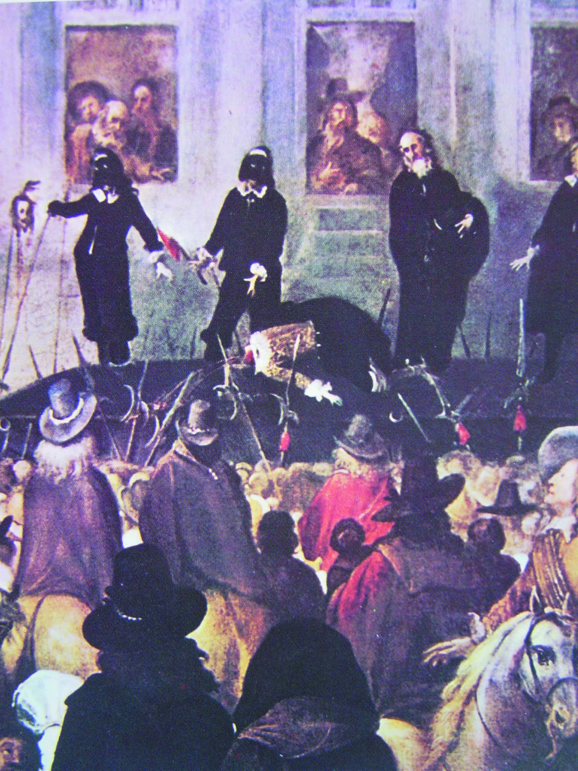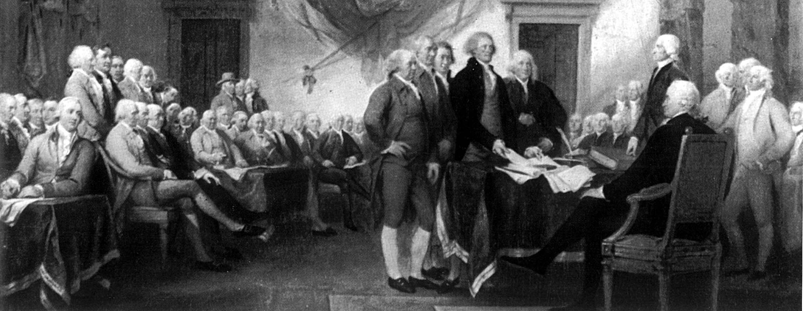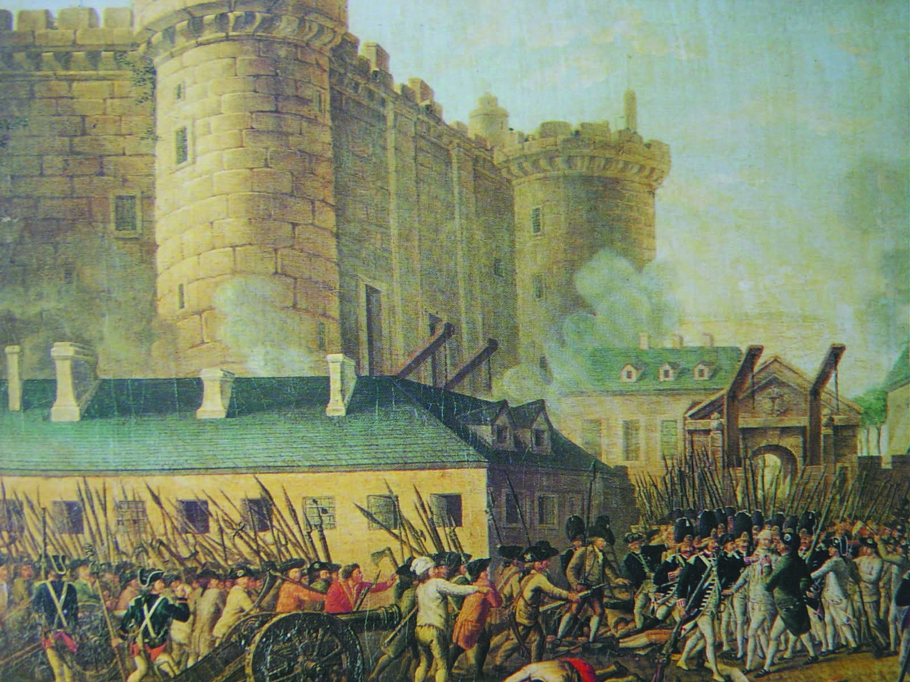
图6 图7 图8
(1)请你依据三幅图片的画面，分别写出与之对应的历史事件的名称。(3分)
图6： 图7：
图8：
(2)各举一部英、法、美三国早期资产阶级革命进程中颁布的重要文献。(3分)
英国： 法国：
美国：
(3)请你结合所学穰，编制一份北美独立战争的大事年一(要求：至少列出包括战争开始和结束在内的四件大事)。(4分)

27.(14分)改革与创新是一个民族和国家发展的必由之路，也是推动人类社会发展的重要动力之一。阅读下列材料，回答问题。
材料一 在1932年的美国总统选举中，民主党候选人罗斯福当选总统。面对“大萧条”，他坚定地认为，这国家需要进行大胆的、坚持不懈的试验，如果试验失败，就再试行另一种方法，最重要的是进行试验。
-------摘编自人民版《普通高中课程标准教科书·历史必须第二册》
(1)材料一中，罗斯福“进行试验”的目的是什么？(2分)为此，他采取的“中心措施”是什么？(2分)他的试验取得了怎样的成效？(2分)

材料二 在20世纪的最后20年，在世界的东方，中国进行了一场卓有成效的社会变革，解放了思想的中国人焕发出蓬勃的创造力，书写了一个时代最为传奇的一页。
----------摘自电视片《复兴之路》解说词
(2)材料二中所说的“中国进行了一场卓有成效的社会变革”的总设计师是谁？(2分)概括说明，在20世纪的最后20年，他领导中国人民对中华民族的复兴之路进行了哪些卓有成效的探索？(4分)

(3)今天，中国的发展已经站在一个新的历史起点。请自身实际，谈一谈在新的历史时期，我们青年学生肩负着怎样的历史使命？(2分)

28.(16分)战争与和平是人类社会发展的一对孪生姐妹，战争中孕育着和平，和平中有潜伏着战争。让我们反思战争带来的苦难，共同维护世界的和平。阅读下列材料，回答问题。
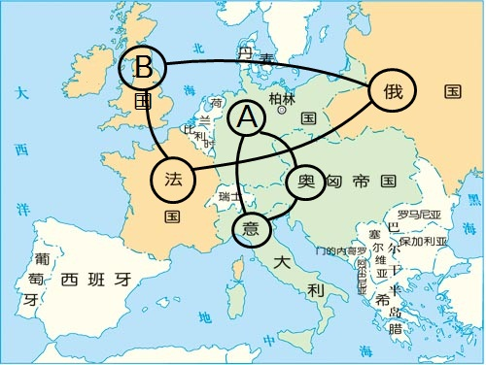
图9 20世纪初欧洲两大军事集团对峙
(1)请分别写出材料一(图9)中，A、B两国及它们所在的军事集团的名称。(4分)这两大军事集团的形成，对世界形势的发展产生了怎样的影响？(2分)
A国名 ；所在军事集团名称 ；
B国名 ；所在军事集团名称 ；

材料二 昨天，1941年12月7日，一个遗臭万年的日子，美利坚合众国遭到了日本帝国海空军突然和蓄谋的进攻……我要求国会宣布：自1941年12月7日星期日，日本进行无缘无故和卑鄙怯懦的进攻时起，合众国和日本国进入战争状态。
-------------摘自罗斯福《一个遗臭万年的日子》
(2)材料二中，为什么罗斯福说“1941年12月7日”是“一个遗臭万年的日子”？(2分)面对法西斯国家的疯狂侵略，1942年1月反法西斯国家有什么重大举措，(2分)该举措有何重要意义？(2分)

材料三 第一、二次世界大战情况比较表(表3)
项目名称 | 参战国  (个) | 卷入人口  (亿) | 参战人员  (亿) | 伤亡人员  (亿) | 直接经济损失(亿美元)
第一次世界大战 | 30多 | 15 | 0.7 | 0.3 | 1805
第二次世界大战 | 60多 | 20 | 1.1 | 1.9 | 40000
(3)运用数据分析和图表统计能帮助我们更好地了解历史。从材料三(表3)中，我们可以看出两次世界大战给人类社会带来了怎样的影响？(2分)

(4)结合当今国际形势，你认为怎样才能避免战争的悲剧不再重演？(2分)

三、综合探究题(共10分)
29.(10分)在人类历史的长河中，曾涌现出一大批具有时代象征意义的历史人物，在历史上留下了难以磨灭的印迹。请你参与到某校九年级举行的“走进历史名人”的知识竞赛活动中，回答下列问题。
活动一：识别历史名人。(请将正确答案填在横线上，6分)[来源:Z§xx§k.Com]
(1)他是我国古代著名的思想家、教育家，创立了儒家学派，对中国传统文化的形成、发展产生了至关重要的影响。他是 。
(2)她是唐代诗人，出生于成都，创作了许多优美的诗篇，生动形象地表达了女性的情感世界，至今，成都的望江公园里还有她的塑像。她是 。
(3)他是著名的农业科学家，在20世纪70年代初，成功培育出籼形杂交水稻，为中国和世界的粮食增产做出了重大贡献，被国内外誉为“杂交水稻之父”。他是 。
(4)他是意大利的卓越画家，他创作的名画《蒙娜丽莎》享誉世界。他是 。
(5)他是法国著名的启蒙思想家，敢于将教皇比作“两只脚的禽兽”，大胆抨击天主都会的野蛮与黑暗，倡导自由、平等。他是 。
(6)他是美国科学家，发明了很多电器产品，正式注册的发明就有一千三百种之多。被誉为“发明大王”。他是 。
活动二：感悟历史名人
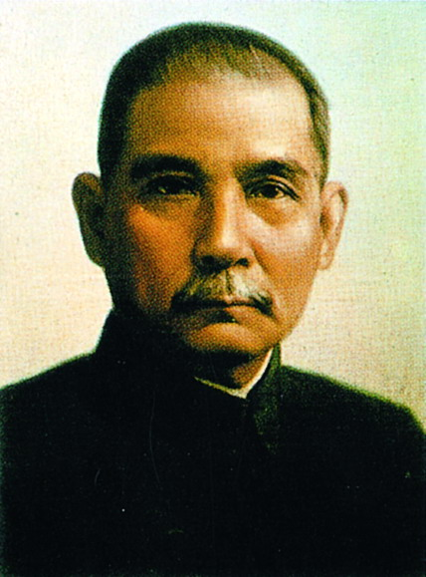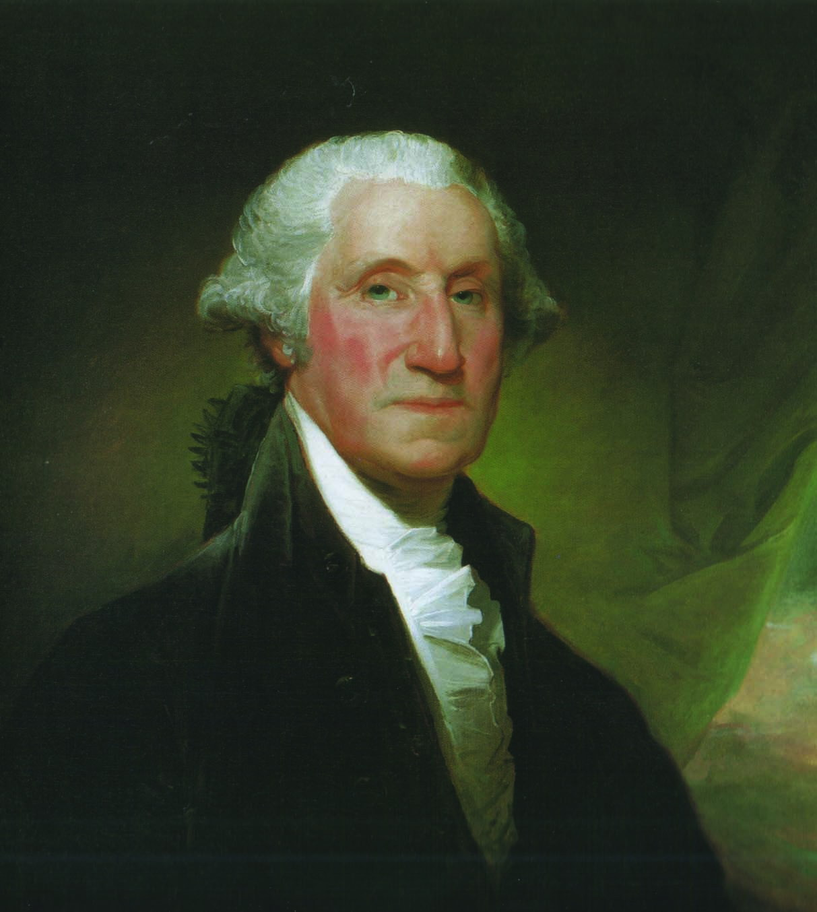
图10 图11
(7)一个伟人就是人类历史的一座丰碑。我们可以从图10和图11所示的这两位历史伟人身上，汲取哪些精神财富？(2分)

活动三：评价历史名人。
(8)学会学习是新课程改革的重要理念之一。请你根据自己的学习经验，总结出评价历史人物的基本原则和方法。(2分)

成都市2012年初中毕业考试历史试题参考答案
一、选择题(每个2分，共50分）
题号 | 1 | 2 | 3 | 4 | 5 | 6 | 7 | 8 | 9 | 10 | 11 | 12 | 13
答案 | A | D | D | C | D | B | A | D | B | C | A | C | C
题号 | 14 | 15 | 16 | 17 | 18 | 19 | 20 | 21 | 22 | 23 | 24 | 25
答案 | A | D | B | B | D | B | D | B | A | C | B | B
二、材料解析题(共40分)
26.(10分)
(1)图6：处死查理一世；图7：签署《独立宣言》；图8：巴黎人民攻占巴士底狱。(每衅1分，共3分)
(2)英国《权利法案》；法国《人权宣言》美国《独立宣言》。(每个1分，共3分)
(3)①1775年，列克星顿的枪声，标志战争开始
②1775年，第二届大陆会议召开，决定组建“大陆军”，任命华盛顿为总司令。
③1776年，第二届大陆会议通过《独立宣言》，宣告美利坚合众国独立。
④1777年，大陆军在萨拉托加战役取得胜利，成为战争的转折点。
⑤1781年，英军投降。
⑥1783年，英美 签订《巴黎和约》，英国承认美国独立，战争结束。
(每点1分，共4分。要求①⑥必答，其他②③④⑤，任答两点即可)
27.(14分)
(1)目的：消除经济危机。(2分)
中心措施：实行“产业复兴法”(或国家对工业的调整)。(2分)[来源:学*科*网]
成效：使美国经济得以摆脱危机并逐渐复苏。(2分)
(2)邓小平。(2分)
探索：实行改革开放；提出“一国两制”的构想，并将其付诸实践；发表南方谈话，促进改革开放和现代化建设的发展；提出“建设中国特色社会主义”目标；提出社会主义初级阶段理论和党在社会主义初级阶段的基本路线。(每点2分，共4分。任答两点即可)
(3)为实现中华民族的伟大复兴而勤奋学习，勇于创新，努力成才。(2分，言之成理即可)
28.(16分)
(1)A 德国，三国同盟；(2分) B 英国，三国协约。(2分)
影响：两大军事集团的形成，使国际关系日趋紧张，最终导致了第一次世界大战的爆发。(2分)
(2)原因：日本偷袭珍珠港(美国遭到了日本的突然进攻)，第二次世界大战规模进一步扩大。(2分)
举措：1942年1月，中、苏、美、英等26国在华盛顿签署《联合国家宣言》，正式形成世界反法西斯同盟。(2分)
意义：壮大了反法西斯国家力量，鼓舞了世界人民反法西斯的斗志，对加速反法西斯战争的胜利起了极为重要的作用。(2分)
(3)两次世界大战伤亡人数多，经济损失大，给人类带来了巨大的灾难，是人类历史上的浩劫。(2分)
(4)重要各国的独立和主权，反对殖民主义、霸权主义和强权政治；加强各国的交流与合作；用和平方式解决各国的争端；发挥联合国的作用等。(2分，任答一点即可)
三、综合探究题(共10分)
29.(10分)
(1)孔子(1分)
(2)薛涛(1分)
(3)袁隆平(1分)
(4)达·芬奇(1分)
(5)伏尔泰(1分)[来源:学.科.网]
(6)爱迪生(1分)
(7)开掘进取、勇于创新、不折不挠、淡泊名利等。(每点1分，共2分，言之成理、任答两点即可)
(8)以辩证唯物主义和历史唯物主义理论为指导(用一分为二的观点)，客观地进行评价；伟大复到“史由证来，论从史出”；把历史人物放在当时特定的时代背景中去分析；看历史人物的活动是否有利于生产力的发展和社会的进步、是否顺应了历史发展的潮流、是否条例人民的愿望等。(2分，任答一点即可)

